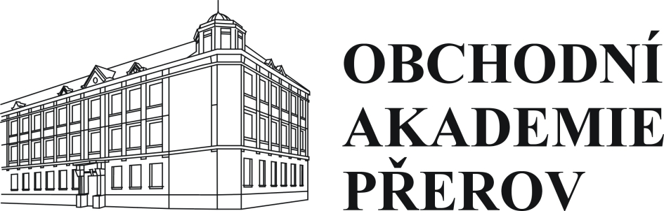

PODLAHY BIKR
Michal Bitala
Kyselovice 190
768 11

Obchodní akademie a Jazyková škola

s právem státní jazykové zkoušky, Přerov, Bartošova 24

VÁŠ DOPIS ZNAČKY/ZE DNE NAŠE ZNAČKA VYŘIZUJE/TEL. PŘEROV
Běhalová 4. 1. 2018

Objednávka

Na základě domluvy a zpracované cenové nabídky objednáváme u Vás opravu podlahy po vodovodní škodě v ceně do 65 000,- Kč.

Ing. Hana Štěpanovská
ředitelka školy

